多普康设备云
多普康设备云，快速实现设备部署和网络运维管理
提供从边缘端网关到云端一整套的设备管理、网络管理和数据安全传输方案，保障客户全球分布的设备得到有效的管理和服务保障，并保证其关键和敏感的业务数据得到安全保护；可高效的实现物联网、企业、人和数据的互联互通，同时兼容所有网关，针对移动蜂窝网络特性进行优化，为客户提供快速、低成本构建物联网的服务。

平台功能
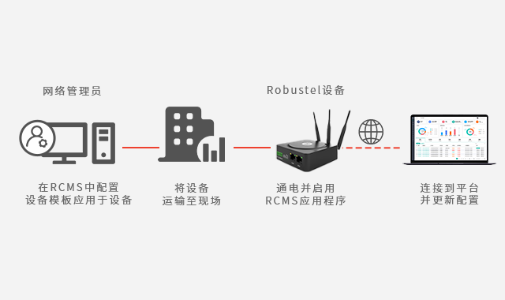
零接触配置（ZTP)
可视化和灵活的配置
快速初始化
节省成本

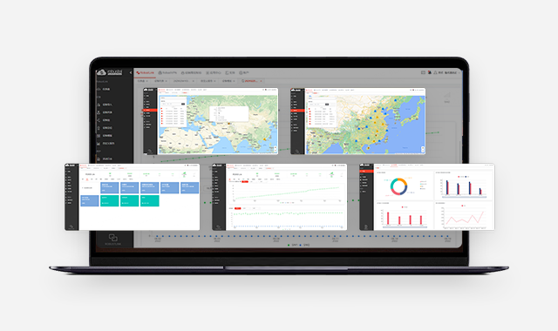
全方位可视化
数据报表自定义
网络状态和连接状态相关图表
位置追踪
历史数据跟踪

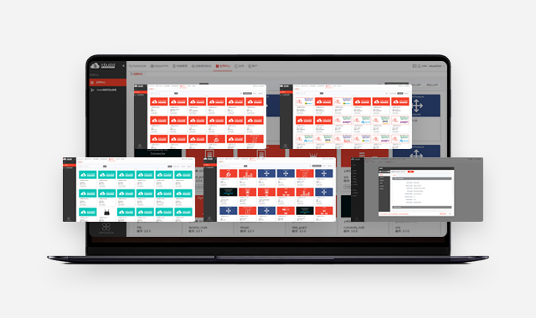
远程升级（OTA）
“远程升级”为您随时随地升级路由器提供了方便的方式。
固件
应用程序
配置文件

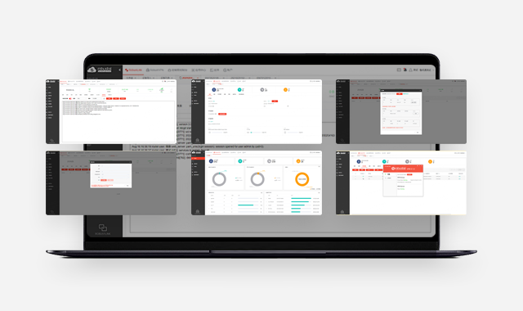
丰富的控制形式
RCMS提供多种控制功能，以满足大多数工业情况和维护需求。
重新启动
IO控制
数据包捕获
CLI访问
系统日志

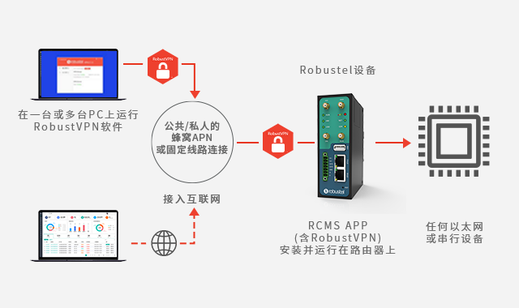
成熟的VPN网络
基于OPENVPN建立安全可靠的隧道
能适配任何品牌sim卡
提供集成客户端
灵活弹性可扩展

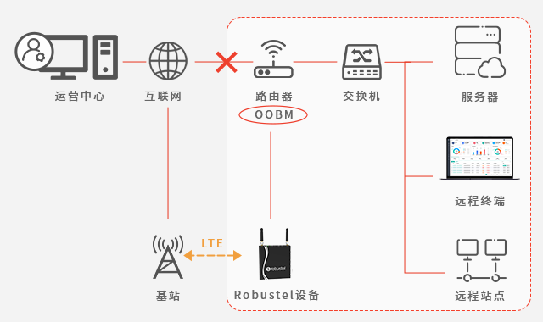

带外管理（OOBM）
多种方式实现带外管理
安全传输
可视化控制面板
用户不需要安装额外的客户端

平台优势
安全性
通过国际认证机构SGS的渗透测试，具有相当高的安全标准
稳定性具有负载均衡、故障转移等机制，提供7/24稳定优质的服务
开放性
高扩展性的模块化设计，允许与第三方软件对接和集成
友好性
提供简洁的界面，简单的平台操作，给用户良好的体验
应用案例1--智慧城市管理平台
智慧城市管理平台是利用信息技术和物联网技术进行城市运营管理的系统，主要包括智能交通、智慧安防、智能环保、智慧社区等多个方面，旨在提高城市管理的效率和质量，实现城市的智能化、便捷化、安全化和环保化。

应用案例2--数字乡村管理平台
数字乡村管理平台是一种利用数字技术和信息化手段，为农村提供综合性管理服务的平台。其主要功能包括但不限于：实时监测农村基础设施、环境卫生等情况；提供农业生产、销售等信息服务；推动农村电商发展；整合公共服务资源，提高服务质量和效率等。该平台旨在提高农村社会经济发展水平、实现城乡融合发展、促进数字经济发展等。
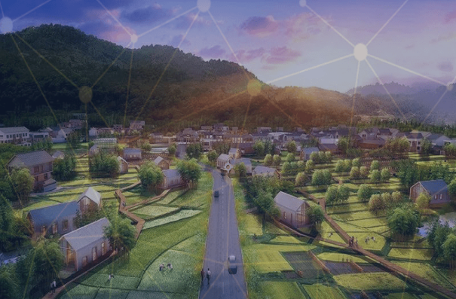

应用案例3--热泵行业管理平台
该热泵管理平台应用于各种需要高温热水和加热恒温的生产及商业生活环境。通过实时数据采集上传云端，实现设备实时监测、远程调控和故障预测性维护，降低维护成本、提高生产效率、安全管理和降低事故发生率。
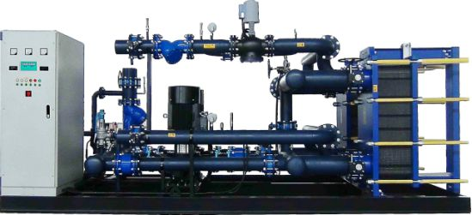

应用案例4--水泵行业管理平台
水泵管理平台应用于各种工业、农业和生活类水泵，通过远程控制和实时采集水泵系统数据实现智能化管理，包括状态监测、故障报警和维护工单下发等。可通过手机端/PC端查看设备运行状态、历史数据和故障情况，并支持预测性维护。该平台有效降低了管理维护成本、提高了故障修复率和降低了故障率的发生。
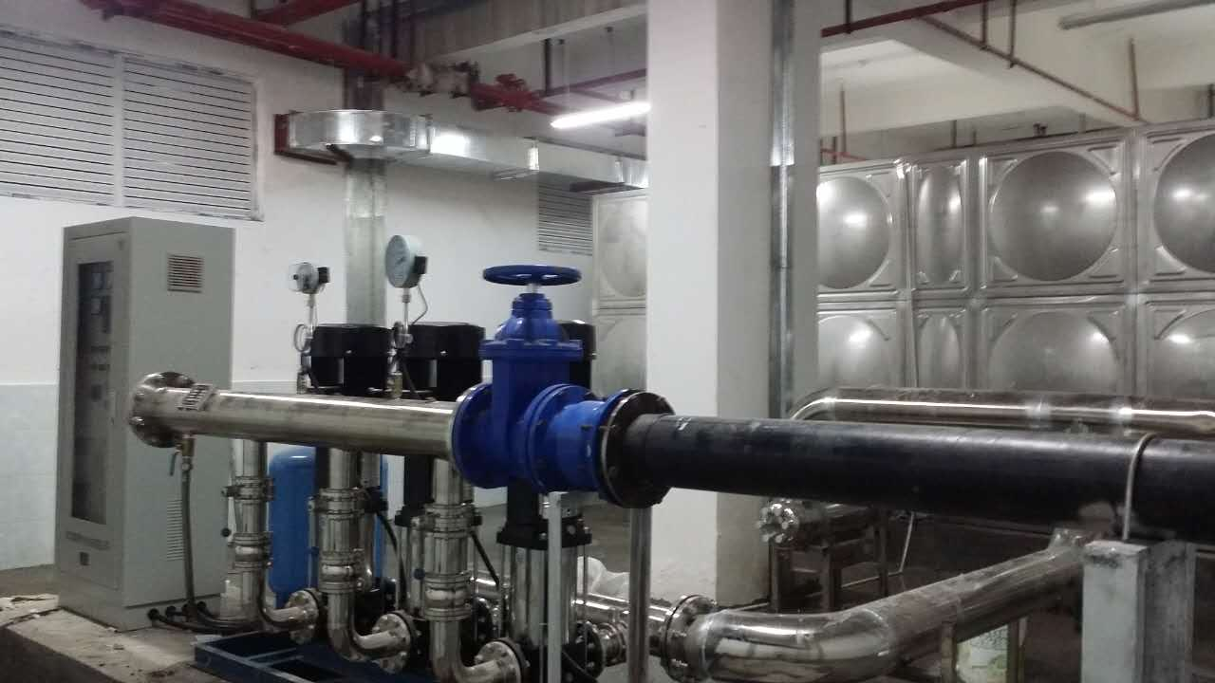

应用案例5--电力及清洁能源管理平台
电力及清洁能源管理平台是一种基于现代信息技术和物联网技术的能源运营管理系统，旨在通过数据采集、处理、分析和共享来提高电力和清洁能源的生产效率和利用效率。该平台通常包括能源监测、能源调度、能源储存、能源交易等多个方面，以实现电力和清洁能源的智能化、高效化、可再生化等目标。广泛应用于电动汽车充电桩、智能家用电器、加热和冷却系统、智能电表和太阳能光伏以及电池储能系统。

应用案例6--机器人行业管理平台
机器人行业管理平台是一种利用现代信息技术、人工智能技术等进行机器人运营管理的系统，旨在提高机器人生产制造和应用服务的效率和质量。广泛应用于医疗、康护、教育、家用、智能服务等领域。

